Áruszállítás
Az eurázsiai vasútvonalon árut szállítanak nyugatról keletre (a másik iránnyal most nem foglalkozunk). Ismerjük a cégekről, hogy honnan hova szeretnének árut szállítani. A vonatok az első (legnyugatibb) állomásról indulnak és az utolsó (legkeletibb) állomásig haladnak. Közben minden állomáson, ahonnan valamelyik cég szállítana, felveszik az árukat, a megfelelő célállomásokon pedig lerakják. Egyszerre tetszőlegesen sok cég áruja szállítható.
Készíts programot, amely megadja azon szomszédos állomáspárok számát, amelyek között a vonatoknak üresen kell menniük!

Bemenet
A standard bemenet első sorában az állomások száma (1≤N≤1000000) és az áruszállítások száma (1≤M≤100000) van. A következő M sor az egyes cégek be- és kirakodási állomásának a sorszámát tartalmazza (1≤Honnan_{i}<Hova_{i}≤N).

Kimenet
A standard kimenetre azon szomszédos állomáspárok számát kell írni, amelyek között a vonatoknak üresen kell menniük!

Példa
Bemenet | Kimenet
10 4  8 9  1 6  1 3  3 4 | 3  Magyarázat: a 6-7., a 7-8. és a 9-10. állomások között nem kellett árut szállítani.

Korlátok
Időlimit: 0.3 mp.
Memórialimit: 32 MB

Egykorúak
Peti nyári táborba megy és kíváncsi arra, hogy a táborban hány másik, vele egykorú résztvevő lesz. Egykorúnak azt tekinti, akik születésének napja az övétől legfeljebb 365 napra van.
Készíts programot, amely megadja, hogy hány vele egykorú résztvevő lesz a táborban!

Bemenet
A standard bemenet első sorában a táborozók száma van (1≤N≤10000). A második sorban Peti születési dátuma található (Év, Hónap, Nap – szabályos dátum, Év 1950 és 2050 közötti, ekkor pontosan a 4-gyel osztható évszámok szökőévek). A következő N sor az egyes táborozók születési dátumait tartalmazza (TÉ_{i}, TH_{i}, TN_{i} – szabályos dátum).

Kimenet
A standard kimenetre azon táborozók számát kell írni, akik Petivel egykorúak!

Példa
Bemenet | Kimenet
4  2003 12 1  2001 1 1  2003 5 21  2002 12 1  2004 12 1 | 2  Magyarázat: a 3. táborozó épp 365 nappal korábban született, így ő még egykorúnak számít Petivel. A 4. táborozó 366 nappal később született, mert 2004 szökőév volt, így Petivel nem egykorú.

Korlátok
Időlimit: 0.2 mp.
Memórialimit: 32 MB

Hús sütés
Egy asztaltársaság rendelt összesen N darab, egyformán átsült hússzeletet. Jani, a szakácssegéd épp békésen sütögeti a húsokat, amikor a pincér tudatja vele, hogy a társaság már igen türelmetlen, ezért Janinak most igyekeznie kell azonos mértékben átsütni a szeleteket.
Jelenleg a szeletek átsültségi foka egy-egy egész számmal jellemezhető, és minden hússzelet alatt ég a gáz. Jani egy lépésben ki vagy be tudja kapcsolni a gázt egy kiválasztott hússzelet alatt (vagy nem változtat semmin). Jani két lépése között minden hús, ami alatt ég a gáz, eggyel nagyobb átsültségi fokú lesz.
Írj programot, ami meghatározza azt a lehető legkisebb átsültségi fokot, amellyel minden hús egyszerre rendelkezni tud úgy, hogy már semelyik alatt sem ég a gáz!

Bemenet
A standard bemenet első sorában a hússzeletek száma (1≤N≤100000) található.
A második sorban az N darab átsültségi fok értéke (1≤A_{i}≤1000000) szerepel.

Kimenet
A standard kimenetre azt a minimális átsültségi fokot kell írni, amellyel minden hús egyszerre rendelkezni tud egy megfelelő lépéssorozat eredményeként úgy, hogy már semelyik alatt sem ég a gáz!

Példa
Bemenet | Kimenet
5  3 4 9 2 1 | 9  Magyarázat: Jani először kikapcsolja a gázt a 3. hús alatt. Ezután 4 lépésen keresztül semmin sem változtat, mire a második hús átsültégi foka eléri a 9-et. Ekkor kikapcsolja a gázt a második hús alatt, majd a következő lépésekben az 1., a 4. és végül az 5. hús alatt.
Bemenet | Kimenet
5  5 4 3 5 3 | 7

Korlátok
Időlimit: 0.35 mp.
Memórialimit: 64 MB

Pontozás
A pontszám 16%-ához tartozó tesztesetekben N≤20.
A pontszám további 11%-ához tartozó tesztesetekben N≤100.
A pontszám további 11%-ához tartozó tesztesetekben N≤1000.

Tükörtojás

Jani, a szakácssegéd tükörtojást tanul sütni. Jelenleg egymás mellett N serpenyőben sülnek a tojások, és mindegyiknek a sárgája vagy a fehérje van felül. Főnöke, a séf úr, megtekintette a serpenyőket és mindegyikhez meghatározta, hogy az ideális sütés érdekében melyik oldalának kellene felül lennie. Jani, hogy a lehető legtöbbet gyakorolhassa a tojásforgatás művészetét, egy lépésben a következőt csinálja: elindul a legelső serpenyőtől, és egy kiválasztott serpenyőig haladva minden egyes serpenyőben megfordítja a tojásokat (a kiválasztottat is beleértve).

Írj programot, ami megadja, hogy legkevesebb hány lépésben tudja elérni Jani, hogy minden tojásnak a séf úr által meghatározott oldala legyen felül!

Bemenet
A standard bemenet első sorában a serpenyők száma(1≤N≤100000) található.
A második sorban a tojások kezdeti állapotát leíró N darab karakter van (s_{i}=S, ha az i. tojásnak a sárgája van felül, vagy F, ha a fehérje).
A harmadik sorban az előírt állapotot leíró N darab karakter van (t_{i}=S vagy F).

Kimenet
A standard kimenetre az előírt állapot eléréséhez minimálisan szükséges lépések száma kerüljön!

Példa
Bemenet | Kimenet
5  SFSSF  FSFSS | 3  Magyarázat: egy lehetséges megoldás, ha Jani első lépésben a 3. serpenyőig fordítja meg mindegyikben a tojást, majd a 4. serpenyőig, végül pedig az 5. serpenyőig:

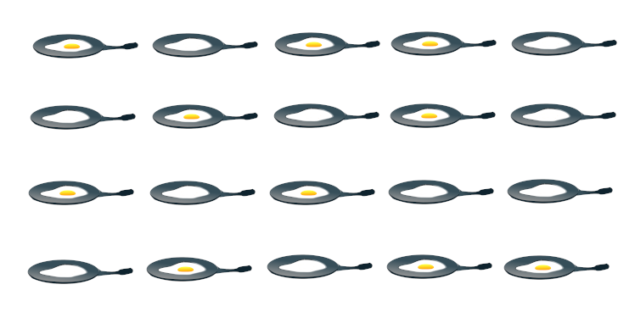Korlátok
Időlimit: 0.25 mp.
Memórialimit: 64 MB

Pontozás
A pontszám 27%-ához tartozó tesztesetekben N≤20
A pontszám további 33%-ához tartozó tesztesetekben N≤1000

